他的情书

= =点击就隐藏，看样子是JS在搞鬼

不能右键，那就F12把开发者工具调出来

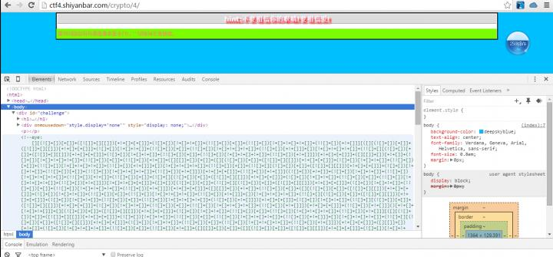

发现JSFU\*K，好激动，跑一下

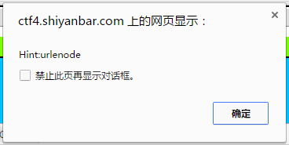

只是给个提示，而且没什么卵用

我们继续看看

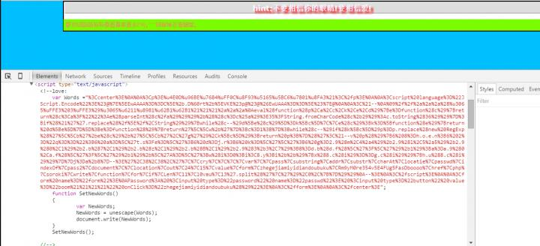

诶嘿，发现一段JS，注释“爱”，和页面上的hint一致，扔浏览器跑一下

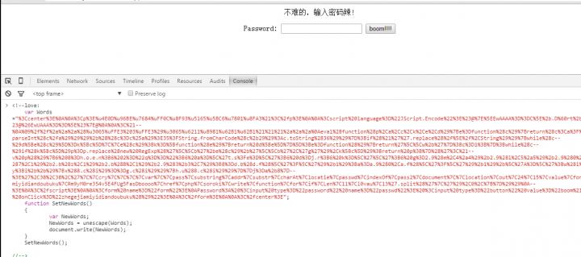

哇哦，爽~直接干净了

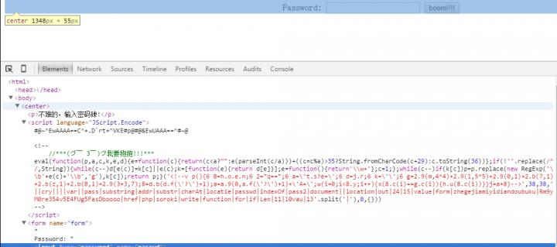

只剩这点东西了，最后这个JS，eval改console.log输出看看是什么东西

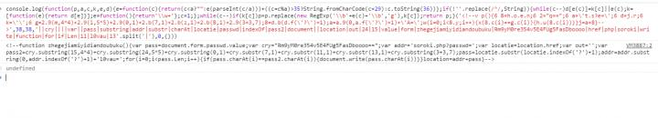

看着太乱，代码格式化一下

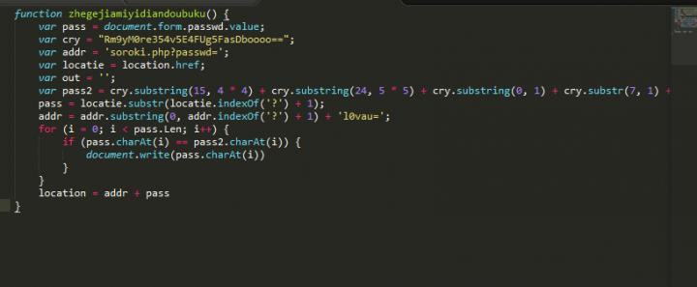

接下来就是简单的代码审计了

我们简化一下代码

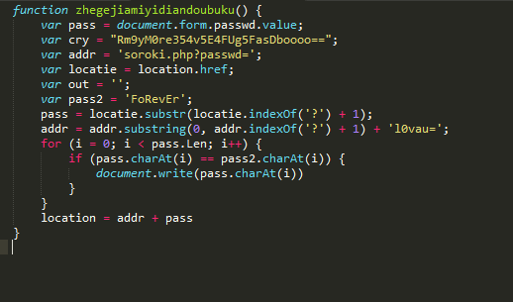

嘛，我比较懒，JS代码，直接扔浏览器里跑，看结果

我们把document.write换成console.log输出

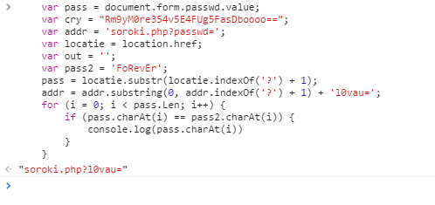

贴到URL后面，传的值要和pass2一致

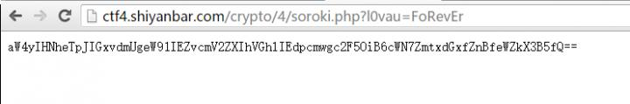

明显嘛，base64decode一下

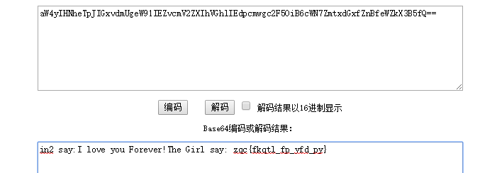

好像是flag的格式，兴冲冲的提交，发现失败

楞了一下，凯撒密码移位之，出现ctf{……}这样格式的字符串，成功提交~